Continuité pédagogique classe de PS : 02-03/04/20.
 | JEUDI | VENDREDI
Domaine(s) | Descriptif
Langage oral, écrit, temps. | Rituels : -Chanter la comptine de Mr. Pouce.  -Chanter la comptine des jours de la semaine, s’en servir pour montrer l’étiquette du jour.  -Météo : Trouver l’étiquette correspondante et verbaliser « ensoleillé », « pluvieux », « nuageux »….  -Chanter la comptine de l’alphabet en pointant chaque lettre quand on la chante (voir dossier joint).
Activité physique. | Lève- toi et bouge ! Une séance de sport de 15 min très complète où l’on travaille le cardio, les muscles, l’équilibre et les étirements. A faire en famille !  https://www.youtube.com/watch?v=k1ihucT7vw4 | Yoga : Comme à l’école, le vendredi c’est yoga ! Alors voici une nouvelle séance !  https://www.youtube.com/watch?v=xcezx_BIfEk
Langage écrit/oral. | Petite Poule Rousse :  -Reprenez les images du dictionnaire et celles autour du blé. Demandez à votre enfant de les nommer.  -Demandez à votre enfant de rejouer le petit théâtre de l’histoire. | Pénélope la poule de Pâques : : Nous allons faire la connaissance d’une nouvelle poulette !!!  Avec cette nouvelle histoire, nous travaillerons plus précisément la compréhension du texte, alors qu’avec « La Petite Poule Rousse » l’objectif était de réussir à reformuler une histoire en en respectant la chronologie, tout en enrichissant son vocabulaire.  -Prenez les cartes « Lexique Pénélope 1 » (voir doc joint). Il n’est pas nécessaire de les imprimer. Présentez-les à votre enfant en lui nommant chaque mot. Ces cartes sont là pour aider votre enfant à la compréhension du texte. Inutile de leur demander de mémoriser ces mots-là !  -Lisez le texte « Pénélope 1 » (voir doc joint) à deux reprises.  -Utilisez le document « Compréhension Pénélope 1 » (voir doc joint). Vous n’êtes pas obligé de l’imprimer, vous pouvez le faire oralement. Les réponses sont en rouge et sont indicatives, bien sûr il ne s’agit pas de les trouver au mot près ! Il est normal que certains enfants soient plus où moins précis en Petite Section !
Activité artistique. | Chant « Mon petit lapin a bien du chagrin» : Pâques approche et pour le moment nous n’avons fait la connaissance que de petites poulettes… il était temps de faire apparaître un lapin ! Faites simplement écouter la chanson à votre enfant pour le moment. Elle est très répétitive, il ne devrait pas mettre longtemps à la mémoriser !  https://www.youtube.com/watch?v=CVWWEtYrffE
Les nombres/  Langage écrit/oral. | -Utilisez le matériel « Petite Poule Rousse compter » (voir doc joint).  Inutile de l’imprimer.  - Demandez à votre enfant de compter le nombre d’animaux dans la première case.  - Demandez- lui de vous montrer le même nombre de doigts.  - Demandez-lui de vous apporter parmi ce qu’il trouvera dans la maison, le même nombre d’objets que d’animaux représentés.  Procédez de la même manière pour chacune des cases. Si votre enfant est à l’aise, vous pouvez aussi y ajouter la configuration des doigts. | -Travail autour des lettres de l’alphabet :  -Reprenez le travail effectué avec les cartes/référents lettres de l’alphabet. Tour à tour présentez une des lettres seule, demandez lui de la nommer, puis de dire lequel de ses copains ou des mots connus commence ainsi, puis s’il se souvient du mot qui commence avec cette même lettre.  -Reprenez les cartes mémory que vous avez fabriquées mardi en reprenant les lettres connues pour l’instant. Cette fois-ci vous n’aurez besoin que d’un exemplaire de chaque lettre. Nous allons jouer au jeu de kim.  Présentez 3 lettres face visible. Faites-les nommer par votre enfant, puis demandez- lui de fermer les yeux. Pendant ce temps, cachez une des cartes. En rouvrant les yeux votre enfant devra vous indiquer quelle est la lettre manquante. Continuez en variant les lettres utilisées.
Motricité fine. | Pâte à modeler (si vous en avez) : L’échelle. | Pâte à modeler (si vous en avez) : Reprenez les modèles que votre enfant a envie de refaire.
Langage oral. | Une nouvelle comptine…qui nous parle de poule mais nous apprend aussi à compter : « La poule » (voir doc joint), strophes 1 et 2.
Langage écrit. | Un grand classique de la littérature de jeunesse avec deux lapins copains… ou pas… une histoire lue à écouter… !  http://blogs.ac-amiens.fr/lecturealbums/index.php?post/2020/03/25/Le-prince-tigre-de-Chen-Jiang-Hong
Activité artistique. | - Une petite activité pour créer de beaux œufs de Pâques… avec de la peinture et de bouchons.  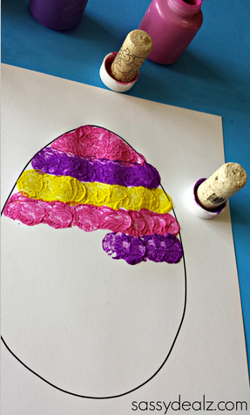  - Si vous n’avez pas ce matériel à disposition, voici une autre façon de fabriquer de beaux œufs éphémères… laissez l’imagination de votre enfant s’en donner à cœur joie ! Aidez- le simplement à mettre en place le contour de l’œuf.  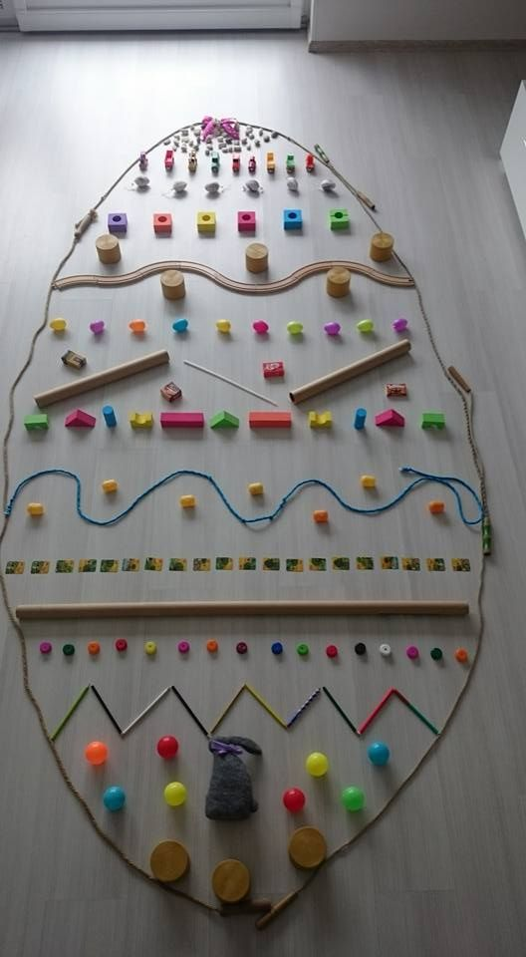  - Pour les plus motivés… voici un petit dessin dirigé pour faire des petites têtes de lapins mignons… n’hésitez pas à m’envoyer les vôtres si vous le pouvez… je les mettrai sur le blog !  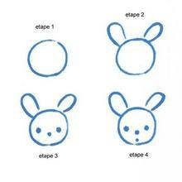
Activité artistique. | Ecoute : Une histoire en musique : « Le Carnaval des animaux», Camille Saint Saëns.  https://shows.acast.com/des-histoires-en-musique-d-elodie-fondacci/episodes/le-carnaval-des-animaux-chapitre-5
Découverte du monde/ le vivant. |  |  | Le chant des oiseaux :  Dans l’histoire de Pénélope, nous avons fait la connaissance de deux oiseaux aujourd’hui. C’est l’occasion de nous intéresser à leurs chants d’un peu plus près….  - Une petite présentation générale (merci à Maïna, une de mes élèves de l’an dernier, pour la découverte !) https://www.youtube.com/watch?v=Lo0WKT1puoI  - Le pinson : https://www.youtube.com/watch?v=HTciCcm6U1E  - Le rossignol : https://www.youtube.com/watch?v=rYaFO-06pWU
Bonus. | Si votre enfant en a envie, voici une nouvelle petite méditation pour se fabriquer intérieurement un coin à soi où se réfugier en cas de besoin… https://www.youtube.com/watch?v=trZ7IYKCGbc

